6. razred – naravoslovje
Delovni list – ZGRADBA LISTA

- ZUNANJA ZGRADBA LISTA
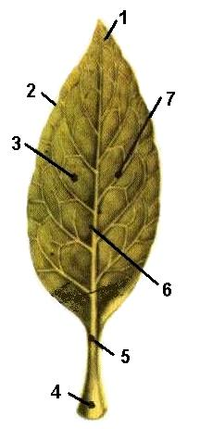

- DOPOLNI SKICO

Pomagaj si z učbenikom str. 78.

- OBLIKE LISTNE PLOSKVE

- ENOSTAVNA LISTNA PLOSKEV
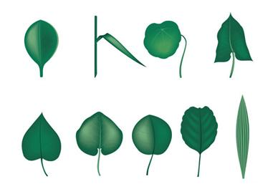

- SESTAVLJENA LISTNA PLOSKEV



- DELJENA LISTNA PLOSKEV




3. LISTNI ROB

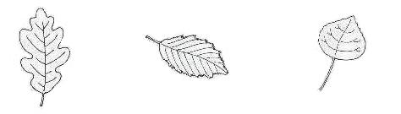

valoviti rob nazobčani rob celorobi listi

- RAZPOREDITEV ŽIL

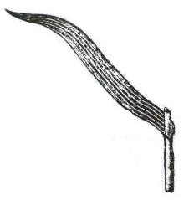

MREŽASTA VZPORENA

- PECLJATI LISTI – SEDEČI LISTI

PECLJATI LIST SEDEČI LIST

- VAJA:
Naberi 4 različne vrste listov in jih na podlagi zgoraj predstavljenih zunanjih značilnosti, ki veljajo za liste, poskusi razvrstiti po posameznih kategorijah.
(listna ploskev, rob, razporeditev žil, sedeč – pecljati).

Skica lista | Sedeči list/ pecljati list | Listna ploskev | Listni rob | Razporeditev žil

